新 书 推 荐

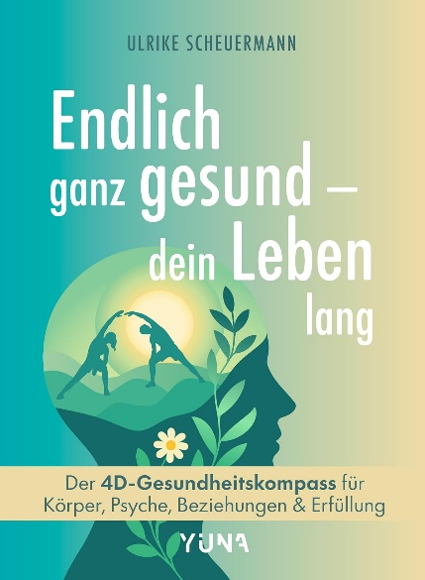
中文书名：《健康的四个维度：身体、心理、关系与充实感的终身健康指南》
英文书名：FINALLY COMPLETELY HEALTHY–For Your Entire Life
作 者：Ulrike Scheuermann
德语书名：Endlich ganz gesund – dein Leben lang: Der 4D-Gesundheitskompass für Körper, Psyche, Beziehungen und Erfüllung - Longevity ohne Leistungsstress
出 版 社：YUNA/Penguin Random House Verlagsgruppe
代理公司：ANA/Brady
页 数：256页
出版时间：2026年5月
代理地区：中国大陆、台湾
审读资料：电子稿
类 型：保健

内容简介：

我们常常认为，只要管住饮食、坚持运动、注重养生，就能收获健康。但是，我们即便从身体层面做了许多“正确”的事，却仍然可能被疲惫、失眠、情绪紧绷、压力、孤独与各种身体不适反复困扰。

本书作者自幼患有慢性皮肤病，二十多年来经历过多种治疗。她结合自身长期患病经历，以及医学、心理学研究与数十年的心理实践，提出了“4D健康指南针”这一整体健康框架，从身体、心理、人际关系与充实感四个彼此关联的维度重新理解健康。全书探讨压力调节与自愈力、睡眠质量、代谢平衡、人际关系以及如何从容面对衰老等日常问题，帮助我们重新倾听身体发出的信号，减少对健康的过度控制与自我苛责，学会接纳自身的局限与不完美。

【卖点】

·独特的4D整体健康模型，将身体、心理、人际关系与充实感结合分析，并以心理学、医学与神经科学为科学依据。简单清晰，结合练习与反思，可切实应用于日常生活。

***

为什么即使医学不断进步，健身方式越来越丰富，健康知识也越来越全面，仍有那么多人感到身心俱疲、始终承受着压力？我们又该如何找回内在的平衡？本书带我们重新认识健康从何而来，如何发展，又如何保持稳定，并帮助我们找到一种真正充实、健康的生活。书中以临床心理学家乌尔里克·朔伊尔曼提出的“4D健康指南针”（4D Health Compass）为基础。这一具有科学依据的模型认为，完整的健康由四个同等重要的维度构成：身体、心智、人际关系与充实感。

作者以通俗易懂、贴近生活且富有启发性的方式，带我们了解这四个层面如何相互作用，并学习如何以清晰的认识、内在的稳定和重新焕发的活力，主动发展和滋养自己的健康。在这里，健康不是一项需要不断优化的工程，而是一个鲜活的生命过程。它远远超越身体本身，可以通过学习和实践，由我们有意识地创造出来。

作者简介：


乌尔里克·朔伊尔曼（Ulrike Scheuermann）是一名具有医学背景的持证心理学家，曾从事十年危机咨询工作。这段经历帮助她开发了“4D健康指南针”，这一以科学为基础、关注可持续整体健康的模型，强调身体、心智、人际关系与充实感之间的相互作用。她著有多部成功的非虚构作品，并主持Sinnsucher播客“一种美好的感觉”（Ein gutes Gefühl）。她擅长将复杂的概念讲解得简单易懂，并帮助读者将其应用于日常生活。她还开发了多门整体健康在线课程，其中包括系统介绍“4D健康指南针”的年度综合课程。她经常作为专家出现在报刊、网络、广播和电视媒体中。

目录：

一场盛会 14
引言：健康是多方协同的整体——我走向整体健康观的历程 16
重新思考健康——4D健康指南，通往充实人生 21
健康：四个维度协同共生 22
健康认知里的盲区 25
长寿：既是向往，也让人焦虑 30
读懂衰老：看清风险，把握自主空间 38
内在动力与改变——持续付诸行动 43
坦然、清醒地迎接衰老 44
实现长效健康的三大核心动力体系 48
陈旧的自我防御模式——为什么仅有知识远远不够 52
养成健康习惯：从美好愿景变为愉悦日常 59
压力与自愈力——有意识强化内在调节能力 68
压力对健康造成的影响 69
学会放下，拒绝无休止的自我优化 74
身体的自我修复 78
身心医学：身心的层层联动 84
关系的疗愈力量——建立人与人之间的情感联结 90
为何社交安全感能够在生理层面守护我们 91
好好和自己相处——自我相处也是健康要素 96
读懂孤独：缺少联结何以诱发身心疾病 100
拥有良好关系的六大原则 105
睡眠——强化夜间修复力 110
睡眠为何拥有重要作用 111
良好的睡眠，关键在于睡前准备 114
光线：人体生物钟的调节器 120
夜晚内心的安心与归属感 125
新陈代谢是根基——维持平衡，预防胰岛素抵抗 129
现代健康被低估的核心难题 130
新陈代谢如何陷入失衡状态 137
饮食有度，告别血糖过山车 139
从整体层面巩固代谢健康 147
大脑健康——保持思路清晰、拥有持续学习能力 153
我们的大脑：具有活力但也十分脆弱 154
情绪平衡与社交活动 159
专注力、创造力与终身学习 163
预防、延缓神经退行性改变 167
均衡饮食——贴合自身与代谢特点进食 172
饮食为何能严重影响我们的身心 174
什么食物真正适合我？ 182
根据自身代谢节奏进食 187
适度往往会收获更多 192
将运动融入生活——在日常中培养力量、耐力与稳定性 195
耐力训练：轻松爬楼梯，不再气喘吁吁 197
肌肉力量——长寿的重要载体 203
稳定与灵活：自在、安心地与身体共处 209
结伴运动：更容易长期坚持 211
潜藏的健康隐患——保护心脏、骨骼与微生物群 215
心脏健康与日常养护 217
骨骼与关节健康 221
肠道健康与微生物群：从口腔开始的体内生态系统 225
标准与差异之间——医疗体系下的女性健康议题 230
活出充实感——探寻生命意义，释放内在健康力量 237
倘若明天就是人生最后一日：以生命有限性作为方向指引 238
在平凡生活中活出丰盈状态 242
从容迈向暮年——对未来的归属感如何稳定健康，获得幸福感 246
属于你自己的精神内核——远离跟风热潮，向内探寻 251
步履不停——打造属于你的4D健康之路 255
信任身体，主动预防 256
日常中的自我关照 260
一段身心舒展的漫长人生 264
你接下来的旅程 266
参考文献与影音推荐 268
心安处即是归处 271
致谢 272
作者简介 275

感谢您的阅读！
请将反馈信息发至：版权负责人
Email：Rights@nurnberg.com.cn
安德鲁·纳伯格联合国际有限公司北京代表处
北京市海淀区中关村大街甲59号中国人民大学文化大厦1705室, 邮编：100872
电话：010-82504106, 传真：010-82504200
公司网址：http://www.nurnberg.com.cn
书目下载：http://www.nurnberg.com.cn/booklist_zh/list.aspx
书讯浏览：http://www.nurnberg.com.cn/book/book.aspx
视频推荐：http://www.nurnberg.com.cn/video/video.aspx
豆瓣小站：http://site.douban.com/110577/
新浪微博：安德鲁纳伯格公司的微博_微博 (weibo.com)
微信订阅号：ANABJ2002


